Samarbejde skal bygge på stærke værdier
Stem på Lars Søltoft Buur Holmboe

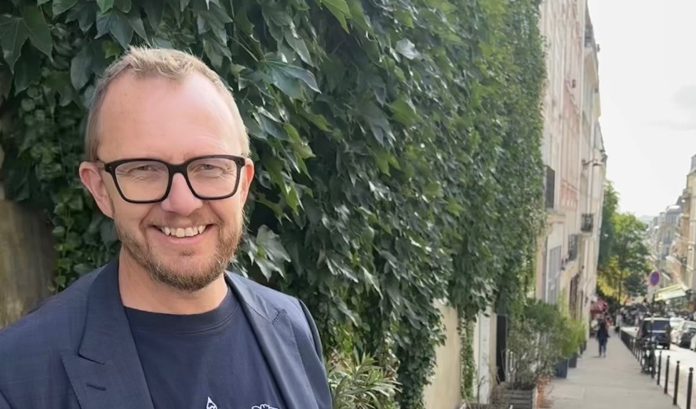

Mit navn er Lars, og jeg stiller op som kandidat til endnu en periode i Danmarks Lærerforenings hovedstyrelse.
Som medlem af DLF’s undervisningsudvalg er jeg meget bevidst om vores professions styrke i arbejdet med at skabe bedre vilkår og rammer for lærerne.
Vores opgave som fagforening er styrke fagligheden, så lærerne også i fremtiden altid er dem, man går til, når børn skal undervises.

- Derfor skal vi have aftalt, rettighedsbaseret kompetenceudvikling. Ja, tak.
- Derfor skal vi have bedre tid til forberedelse, både fælles og individuel. Det vil jeg kæmpe for både under A20 og når det bliver tid til at indgå nye aftaler.
- Derfor skal vi have bred adgang til flere materialer end blot undervisningsplatformene.
- Derfor skal vi have kortere skoledage og flere timer med co-teaching.
- Derfor skal vi have færre undervisningslektioner, så dem, vi har, bliver bedre. Jeg ønsker mig færre lektioner pr. lærer og en økonomi, som gør, at det kan lade sig gøre. Jeg har altså ikke noget tal at sætte på. Det må andre godt gøre, men det bliver ikke mig.
- Derfor skal vi arbejde for en skole uden nationale test og afgangsprøver, som vi kender dem. Der er bedre måder.
- Derfor skal vi have fede faglige miljøer ude på arbejdspladserne, hvor forskellige kompetencer kan spille sammen.
- Derfor skal vi have reelle mulighed for at skabe en inkluderende folkeskole, hvor de elever, som skal undervises i en specialafdeling eller på en specialskole, bliver det, og hvor den almene skole kan rumme dem, som ikke skal. Vi skal kunne sætte inde med tidlige indsatser, når det er det rigtige professionelle valg.
- Derfor skal folkeskolens professionelle sættes fri under en stærk, tydelig fælles retning, hvor folkeskolens formål får lov at stå centralt.

Danmarks Lærerforening er en professionsfagforening. Det betyder, at pædagogik og didaktik går hånd i hånd med forhandlinger, aftaler og overenskomster. Ikke som en sidevogn eller som et pænt smykke, man kan vise frem og få pæne komplimenter for.

Nej: Pædagogik og didaktik = løn- og arbejdsvilkår. Og hjerteblod

Jeg tror på, at det er afgørende at styrke sammenhængen i Danmarks Lærerforening, både på tværs af holdninger og lokale forhold, men også ved at styrke hovedforeningens sammenhængskraft med de lokale kredse. Indtil nu har jeg haft stor hjælp til det arbejde fra kredsene i Tønder, Sydslesvig, Sønderborg, Aabenraa, Haderslev, Kolding og Vejle, og jeg vil glæde mig til at bygge yderligere på det gode samarbejde, vi har bygget op, siden jeg blev stemt ind i hovedstyrelsen tilbage i 2021.

Samarbejde skal bygge på stærke værdier og principper. Kun, hvis de er på plads, har vi noget at byde på i et samarbejde med skolens parter.

CV - udpluk:
- Medlem af DLF’s hovedstyrelse side marts 2021
- Medlem af undervisningsudvalget
- Formand for Vejle Lærerkreds

Stillere
Lisette Maria Meyer 113
Birthe Mandrup Therkelsen 113
Lotte Malene Blichfeldt-Lauridsen 113
Birgitte Haaning Sigh 113
Søren Balle Rasmussen 113
Jonas Noack 163
Susanne Jansen 163
Henriette Nøiers Hesse 163
Lars Lahn 113
Mark Kromann Hemmingen 113
Line Dupont Christensen 113
Linne Freja Østergaard 113
Jane Lawaetz 113
Bente Blok Nielsen 113
Lisbeth Eichenwald Thomesn 113
Christine Lund Adelhardt 113
Maria Størup 113
Ane Mette Howard Grøn 113
Henrik Skotte Jensen 113
Lars Hildebrandt 092
Frank Bolding 092

Kira Borg 095
Helle Boysen Billund 111
Dorthe Ovesen 091
Peter Jensen 092
Sten Otterstrøm 091
Anne Hartig Weber 091
Nanna Birgitte Stryhn-Johnsen 091
Peter Lyck-Damgaard 091
Bjørn Jensen 093
Charlotte Lindtner 092
Camilla Nielsen 092
Rasmus Schrøder 092
Kim Mousten Vestergaard 095
Irene Nim Hansen 095
Hanne Mols Pedersen 113
Birgitte Nørgaard 113
Henrik Bitsch Jakobsen 095
Mads Museth Lund 092
Trine Lehd 113
Jesper Skovsbøl Rasmussen 093
Patrick Hjortshøj 113
Lars Kristian Andersen 113

